新 书 推 荐

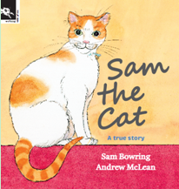
中文书名：《山姆流浪记》
英文书名：Sam, the Cat
作 者：Sam Bowring
绘 者：Andrew Mclean
出 版 社：Working Title Press
代理公司：ANA
出版日期：2012年2月
页 数：32页
类 型：3-5岁儿童绘本

内容简介：

小猫山姆原本和男主人伊恩、女主人简在乡间的小家过着幸福、安逸的生活。他们互相照顾。可是有一天简的身体慢慢变胖了，山姆有点担心简的身体。在离家一段时间后，简身上的肉变少了，但是怀里却多了一个小东西，原来是个小宝宝。

这个小宝宝严重影响了山姆的生活。首先它把山姆的名字抢走了，然后又把主人们的注意力吸引走了。于是，不甘受冷落的山姆决定离家出走。可是在一个雷电交加的夜晚，山姆迷路了，他希望伊恩和简会出来找他。他等了整整三天都没见到他们。于是山姆只好独自闯天涯，路上还受到了野猫的欺负。落魄的山姆很怀念往日的时光，担心他不在的日子，家里会乱套了，尤其是那个新来的小家伙会抢了他心爱的玩具。

有一天，山姆在别人家门口坐着的时候，伊恩出现在他面前。山姆这才知道伊恩也在找他呢。在伊恩怀里一路走回家，山姆心里真是美滋滋的。简见到他也马上放下小宝宝，过来抱他。回到家的山姆感觉很幸福，也就不跟小宝宝计较了，那就把名字送给他吧。山姆同意改名“杰克”了。勇士杰克——出色的探险家！这个名字也不错嘛。

作者简介：
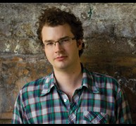
山姆·鲍林(Sam Bowring) 作家、喜剧演员，目前居住于澳大利亚悉尼。他很早就开始创作，19岁时出版了第一部小说《乔舒亚爵士和迷糊龙》（Sir Joshua and the Unprofessional Dragon），此后创作过多部图书及舞台剧，以及电视广播剧。

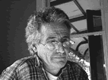
安德鲁·麦克林（Andrew Mclean）是澳大利亚最受欢迎的儿童书插画家。他的作品获奖无数。获得澳大利亚童书委员会奖项的作品有：《别吵醒宝宝》（You'll Wake the Baby!）、《我的狗》（My Dog）、《街头女王瑞吉》（Reggie, Queen of the Street）。安德鲁目前居住在墨尔本。

内文图画：

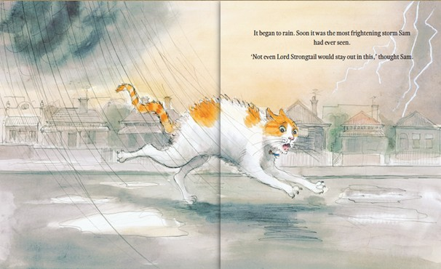

谢谢您的阅读！
欢迎下载附件电子书稿阅读！
电子版书稿只保留30天的期限，请及时下载。
请将回馈信息发至：黄家坤
安德鲁﹒纳伯格联合国际有限公司北京代表处
北京市海淀区中关村大街甲59号中国人民大学文化大厦1705室, 邮编：100872
电 话：010-82509406
传 真：010-82504200
Email：JHuang@nurnberg.com.cn
网 站：Http://www.nurnberg.com.cn

